Flujo WhatsApp
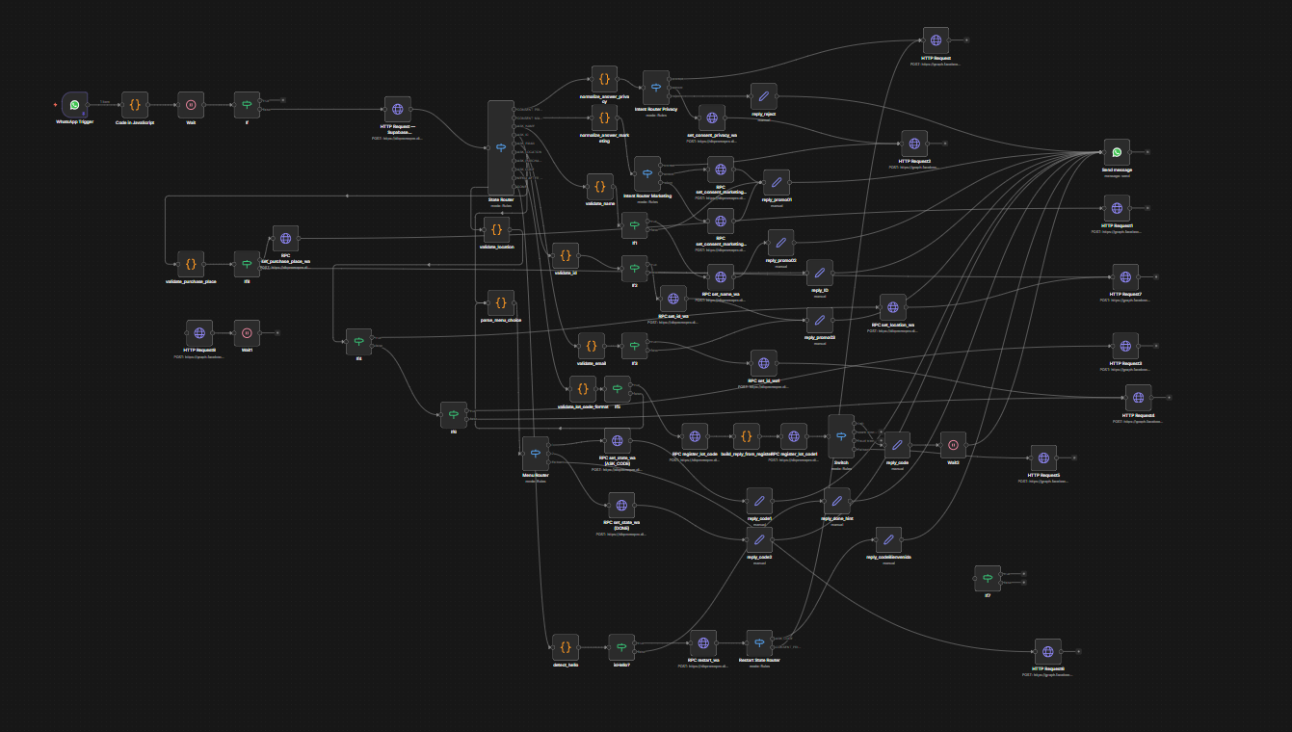

## Descripción General
Este flujo gestiona la interacción con usuarios vía WhatsApp para una promoción, incluyendo:
- Validación de mensajes entrantes
- Gestión de consentimiento
- Registro de datos del usuario
- Registro de códigos de producto
- Control de estados

---

## Estados del Flujo

- CONSENT_PRIVACY
- CONSENT_MARKETING
- ASK_NAME
- ASK_ID
- ASK_EMAIL
- ASK_LOCATION
- ASK_CODE
- MENU_AFTER_CODE
- DONE

---

## Etapas Principales

### 1. Recepción y Normalización
Se procesa el mensaje entrante:
- Extrae texto
- Identifica tipo de mensaje (text, image, interactive, etc.)
- Filtra números bloqueados

### 2. Validación Inicial
Si no hay mensaje:
- Se ignora el flujo

### 3. Creación / Consulta de Usuario
Se llama a Supabase:
- `ensure_user_wa`

Devuelve estado actual del usuario (`out_state`)

### 4. Router de Estado
Según `out_state` se dirige el flujo:

- CONSENT_PRIVACY → pedir aceptación
- CONSENT_MARKETING → pedir marketing
- ASK_NAME → pedir nombre
- ASK_ID → pedir identificación
- ASK_EMAIL → pedir email
- ASK_LOCATION → pedir ubicación
- ASK_CODE → pedir código
- MENU_AFTER_CODE → menú
- DONE → cierre

---

## Consentimiento

### Privacidad
Usuario responde:
- SI → se guarda consentimiento
- NO → se bloquea avance

RPC:
- `set_consent_privacy_wa`

---

### Marketing
Usuario responde:
- SI → opt-in marketing
- NO → opt-out marketing

RPC:
- `set_consent_marketing_wa`

---

## Captura de Datos

### Nombre
Validación:
- Mínimo 6 caracteres
- Al menos 2 palabras
- Solo letras

RPC:
- `set_name_wa`

---

### Identificación
Validación:
- No vacío

RPC:
- `set_id_wa`

---

### Email
Opciones:
- Email válido
- "NO" para omitir

Validación:
- Regex email

RPC:
- `set_email_wa`

---

### Ubicación
Validación:
- Lista cerrada (departamentos)

RPC:
- `set_location_wa`

---

## Registro de Código

### Validación
Regex:
- 4 números
- 1 letra
- 3 números
- marcador (C,S,M,T)
- 1 número

Ejemplo:
1234A567C9

---

### Registro
RPC:
- `register_lot_code`

---

### Respuestas posibles

- ❌ Código inválido
- ⚠️ Código duplicado
- 🚫 Límite diario
- 🚫 Bloqueo por spam/fraude
- 🎉 Código exitoso (genera cupones)

---

## Menú Después del Código

Opciones:

1. Seguir ingresando códigos
2. Salir

### Opción 1
- Estado → ASK_CODE

### Opción 2
- Estado → DONE

---

## Reinicio

Si usuario escribe:
- "hola"
- "buenas"
- "hello"

Entonces:
- RPC → `restart_wa`

---

## Envío de Mensajes

Tipos:
- Texto simple
- Botones interactivos
- Listas

API:
- WhatsApp Cloud API

---

## Notas Técnicas

- Flujo basado en estados (state machine)
- Uso intensivo de nodos `Code`
- Normalización de texto (acentos, símbolos)
- Integración con Supabase (RPC)
- Manejo de errores y antifraude

